Châteaux de la Loire

La vallée de la Loire ,connue comme « Le Jardin de la France »a été la résidence favorite des Rois de France durant la Renaissance. Ils ont fait de cette douce région le décor et le théâtre de leurs rêves .Ce fut le début de la Renaissance en France car ils s’entourèrent des plus grands artistes et architectes de leur temps.
C’est la région des mille châteaux ,non seulement des châteaux royaux ,des palais Renaissance ,des châteaux - musées , des châteaux immenses et magnifiques mais aussi des manoirs ,des forteresses ,des tours médiévales , des gentilhommières , des châteaux de contes de fées apparus au tournant d’un chemin ,des cités moyenâgeuses;des fermes fortifiées ,des églises, des abbayes ,des prieurés ,des cathédrales...

Saint Savin
La vaste Église Romane de Saint Savin , construite sur la rive ouest de la belle rivière La Gartempe est d'une beauté architecturale exceptionnelle avec ses peintures murales, ses fresques du XI e siècle, fabuleuse "bande dessinée" Biblique Classée "PATRIMOINE DE L'HUMANITÉ " par l ' UNESCO
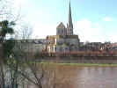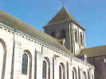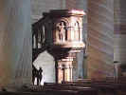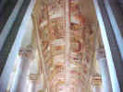
Les peintures étaient directement dessinées sur la voûte de la nef et couvrent une surface de 412 m2 ...Scènes de l' Apocalypse, de La Genèse, de l' Exode...
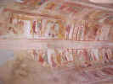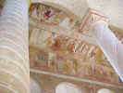
La Construction de la Tour de Babel... Les personnages sont particulièrement vivants dans leur attitudes exprimant le mouvement et dans le détail de leur vêtements.
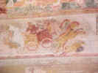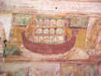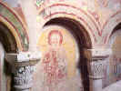
L' Arche de Noé , le Christ en Majesté ... quelques détails de ce fabuleux album pictural.

Nouaillé Maupertuis
L'abbaye de Nouaillé Maupertuis est l'une des nombreuses abbayes Romanes du Poitou ...dans un site évocateur... une abbaye fortifiée avec des tours ,des donjons ,des murs d'enceinte puissants entourés de douves et de rivières .
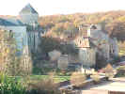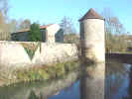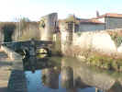

Saint Maurice la Clouère
Style roman typiquement poitevin dans cette superbe église de village .
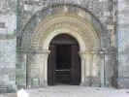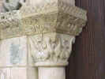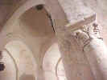

Melle
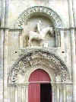
La cité de Melle en Poitou Charente est sur l'une des routes de Saint Jacques de Compostelle ,dominant la vallée de la Beronne et ses mines d'argent exploitées dès l'époque Gallo-romaine et florissantes sous la Royauté .
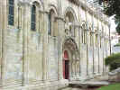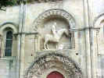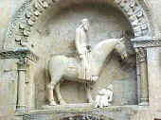
La petite cité exceptionnellement riche au Moyen Age, avait trois très belles églises Romanes parfaitement conservées de nos jours.
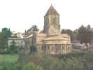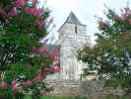

Le Château Royal d'Amboise
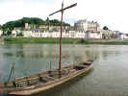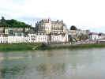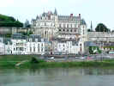
Le luxueux Château Royal a été construit au début de la Renaissance sur les restes de forteresses Gallo Romaines et médiévales.
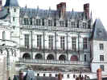

Blois
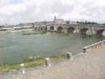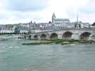
Belles villes le long du fleuve "Royal" ,la Loire
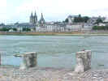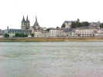
Blois et son Château Royal
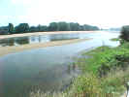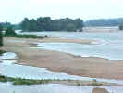
La Loire , Le "Fleuve des Rois" arrosant le "Jardin de la France"
Chaumont
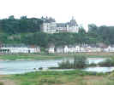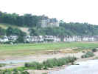
Château de Chaumont :forteresse féodale dont l' austérité est adoucie par l'influence de la Renaissance.
Saumur
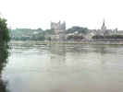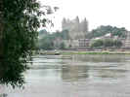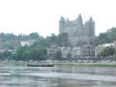
Saumur cité fameuse pour son château , ses vins et son école de cavalerie : le "Cadre Noir"

Azay-le-Rideau
Azay-le-Rideau ... c'est le " Château idéal" , le château de rêve gracieusement construit sur une île de l'Indre
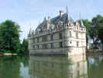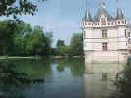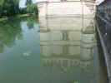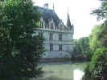
...dans un parc magnifique , décor parfait de ce chef d' oeuvre architectural
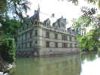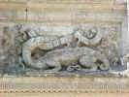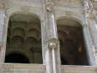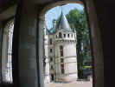
Azay Le Rideau , le Joyau de la Renaissance Française
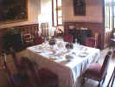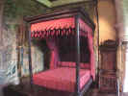
"La Vie de Château"...vivante évocation du temps jadis
Chambord
C'est le plus grand des Châteaux de la Loire ,un somptueux Palais Renaissance , création du Roi François I er inspiré par le fameux Léonard de Vinci . Rêve d'un artiste génial transposé dans la réalité par l'enthousiasme du plus Grand Roi du XVI e siècle.
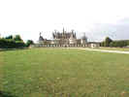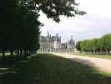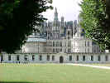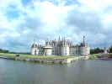

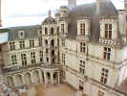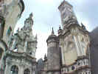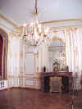

Château de Villandry
Le Château de Villandry , construit au XVI e siècle a des ressemblances évidentes avec le château d' Azay le Rideau et en est contemporain .
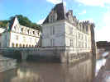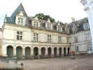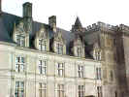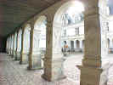
Les influences du Moyen âge et de l'Italie ont complètement disparu .Le Château de Villandry préfigure le Style Classique Français ,aussi connu sous le nom de Style Henry IV .
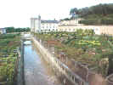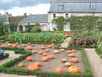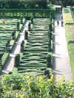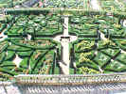
Vue des Jardins de Villandry depuis le belvédère ..Les jardins "Renaissance" de Villandry sont uniques et parmi les jardins les plus fascinants de France et du Monde... Ce sont plusieurs jardins en un : le Jardin d'Ornement, Le Jardin d'Eau , le Potager décoratif

